Отчёт о выполнении

Лабораторная работа № 8

Просина К. М.

Содержание

# 1 Цель работы

Ознакомление с инструментами поиска файлов и фильтрации текстовых данных. Приобретение практических навыков: по управлению процессами (и заданиями), по проверке использования диска и обслуживанию файловых систем

# 2 Теоретическое введение

## 2.1 Перенаправление ввода-вывода

В системе по умолчанию открыто три специальных потока: – stdin — стандартный поток ввода (по умолчанию: клавиатура), файловый дескриптор 0; – stdout — стандартный поток вывода (по умолчанию: консоль), файловый дескриптор 1; – stderr — стандартный поток вывод сообщений об ошибках (по умолчанию: консоль), файловый дескриптор 2. Большинство используемых в консоли команд и программ записывают результаты своей работы в стандартный поток вывода stdout. Например, команда ls выводит в стан- дартный поток вывода (консоль) список файлов в текущей директории. Потоки вывода и ввода можно перенаправлять на другие файлы или устройства. Проще всего это делается с помощью символов >, >>, <, <<. Рассмотрим пример. 1 # Перенаправление stdout (вывода) в файл. 2 # Если файл отсутствовал, то он создаётся, 3 # иначе – перезаписывается. 4 5 # Создаёт файл, содержащий список дерева каталогов. 6 ls -lR > dir-tree.list 7 8 1>filename 9 # Перенаправление вывода (stdout) в файл “filename”. 10 1>>filename 11 # Перенаправление вывода (stdout) в файл “filename”, 12 # файл открывается в режиме добавления. 13 2>filename 14 # Перенаправление stderr в файл “filename”. 15 2>>filename 16 # Перенаправление stderr в файл “filename”, 17 # файл открывается в режиме добавления. 18 &>filename 19 # Перенаправление stdout и stderr в файл “filename”.

# 3 Выполнение лабораторной работы

1. Осуществите вход в систему, используя соответствующее имя пользователя.
2. Запишите в файл file.txt названия файлов, содержащихся в каталоге /etc. Допишите в этот же файл названия файлов, содержащихся в вашем домашнем каталоге.

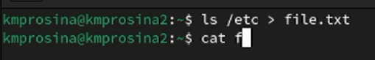

Рис. 1: 1

1. Выведите имена всех файлов из file.txt, имеющих расширение .conf, после чего запишите их в новый текстовой файл conf.txt.

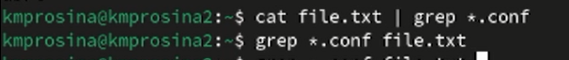

Рис. 2: 2

1. Определите, какие файлы в вашем домашнем каталоге имеют имена, начинавшиеся с символа c? Предложите несколько вариантов, как это сделать.

3

Рис. 3: 3

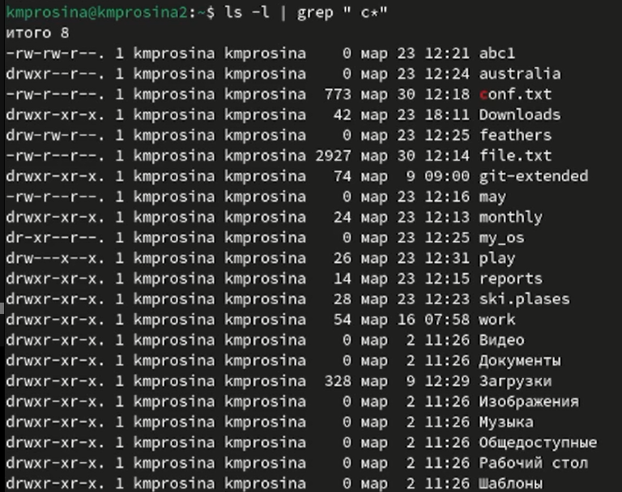

Рис. 4: 4

1. Выведите на экран (по странично) имена файлов из каталога /etc, начинающиеся с символа h.



Рис. 5: 5

1. Запустите в фоновом режиме процесс, который будет записывать в файл ~/logfile файлы, имена которых начинаются с log.

6

Рис. 6: 6

1. Удалите файл ~/logfile.

7

Рис. 7: 7

1. Запустите из консоли в фоновом режиме редактор gedit.

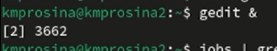

Рис. 8: 8

1. Определите идентификатор процесса gedit, используя команду ps, конвейер и фильтр grep. Как ещё можно определить идентификатор процесса?

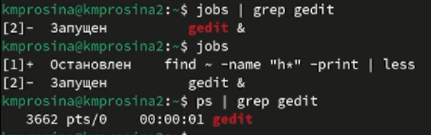

Рис. 9: 9

1. Прочтите справку (man) команды kill, после чего используйте её для завершения процесса gedit.

10

Рис. 10: 10

1. Выполните команды df и du, предварительно получив более подробную информацию об этих командах, с помощью команды man.

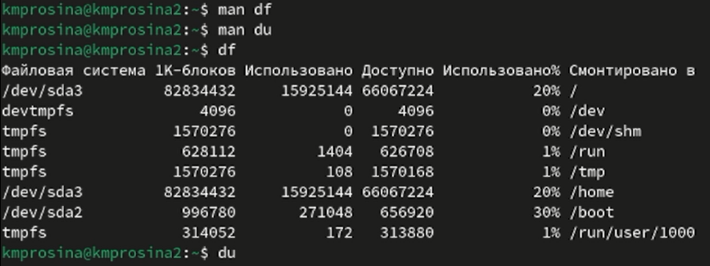

Рис. 11: 11

1. Воспользовавшись справкой команды find, выведите имена всех директорий, имеющихся в вашем домашнем каталоге

12

Рис. 12: 12

# 4 Выводы

Ознакомились с инструментами поиска файлов и фильтрации текстовых данных. Приобрели практические навыки: по управлению процессами (и заданиями), по проверке использования диска и обслуживанию файловых систем

# Список литературы

::: :::